МИнобрнауки россии
Владивостокский государственный университет

Кафедра физкультурно-ОЗДОРОВИТЕЛЬНОЙ И спортивной работы

ОТЧЕТ
ПО ПРОИЗВОДСТВЕННОЙ ТРЕНЕРСКОЙ ПРАКТИКИ

Студент:
гр. ЗБФЗ-21-ФЗ Л.И. Ермоленко
подпись Ф.И.О.

Руководитель практики
к.пед.н., доцент Н.В.Мазитова
подпись Ф.И.О.

Руководитель практики от предприятия:
Тренер - преподаватель по горным лыжам А.А. Дурбайлов
подпись Ф.И.О.

(печать)

Владивосток 2024

МИнобрнауки россии
Владивостокский государственный университет

Кафедра физкультурно-ОЗДОРОВИТЕЛЬНОЙ И спортивной работы

ЗАДАНИЕ
на производственную тренерскую практику

Студент Ермоленко Л.И.
Срок прохождения практики: 26.02.2024 – 30.03.2024 (приказ № № 1305 с от 16.02.2024)
Содержание практики:
Задание 1. Ознакомиться с правилами внутреннего распорядка организации, требованиями охраны труда и пожарной безопасности.
Задание 2. Ознакомиться с годовым планом – графиком тренировочного процесса и рабочим планом тренировочных занятий на период практики.
Задание 3. На основании Положения о соревновании разработать смету и отчёт о расходах на проведение соревнований и отчёт о проведении спортивного мероприятия. Принять участие в проведении соревнований по избранному виду спорта.
Задание 4. Провести тренировочные занятия по избранному виду спорта.
Задание 5. Провести педагогическое тестирование, позволяющее провести раннюю спортивную специализацию спортсменов по избранному виду спорта.
Задание 6. Оформить отчет и документы практики в печатном и электронном виде и представить на защиту в соответствии с требованиями организации и в установленные графиком практики сроки.

Дата выдачи задания: 26.02.2024

Руководитель практики
к.пед.н., доцент Н.В.Мазитова
подпись Ф.И.О.

МИнобрнауки россии
Владивостокский государственный университет

Кафедра физкультурно-ОЗДОРОВИТЕЛЬНОЙ И спортивной работы

КОНТРОЛЬНЫЙ ЛИСТ
прохождения инструктажа по охране труда и пожарной безопасности

Студент Ермоленко Л.И.
Группы ЗБФЗ-21-ФЗ-1

Кафедра физкультурно-оздоровительной и спортивной работы Руководитель практики к.пед.н., доцент Н.В.Мазитова

Инструктаж по ознакомлению с требованиями охраны труда, техники безопасности, противопожарной безопасности прошел ________ / О.А. Барабаш /
(подпись уполномоченного лица)

С правилами трудового распорядка ознакомлен (а) Ермоленко Л.И.
подпись Ф.И.О. (студента)

В период с 26 февраля по 30 марта 2024 года в соответствии с графиком учебного процесса я проходил(а) производственную тренерскую практику. В качестве задания на практику мне были зачтены различные виды работ. Виды и сроки выполненных работ представлены ниже.

ГРАФИК (ПЛАН)
прохождения производственной тренерской практики
Студент Ермоленко Л.И.
Группа ЗБФЗ-21-ФЗ-1
Сроки прохождения практики: 26.02.2024 – 30.03.2024
Тема индивидуального задания на практику: «Тренерская деятельность в избранном виде спорта».
Виды работ | Структурное подразделение/ название проекта /мероприятие | Дата | Количество отработанного  времени | Наличие случаев опозданий и/или не своевременного выполнения заданий
Установочная конференция об организации практики в ДЮСШ | Кафедра Физкультурно-оздоровительной и спортивной работы | 26.02.2024 | 2 | отсутствуют
Инструктаж по технике безопасности | Кафедра Физкультурно-оздоровительной и спортивной работы | 26.02.2024 | 2 | отсутствуют
Участие в работе ДЮСШ | Ознакомится с деятельностью ДЮСШ:  изучение официального сайта. Подбор источников информации по теме индивидуального задания.  Формирование списка литературы | 26.02.2024 - 30.03.2024 | 10 | отсутствуют
Участие в работе ДЮСШ | Ознакомиться с документами планирования тренировочной работы по виду спорта. | 26.02.2024 - 30.03.2024 | 26 | отсутствуют
Участие в работе ДЮСШ | Провести тренировочные занятия по виду спорта. | 26.02.2024 - 30.03.2024 | 64 | отсутствуют
Участие в работе ДЮСШ | Написать положение спортивного мероприятия;  принять участие в спортивном мероприятии;  составить смету на спортивное мероприятие,  написать отчет о проведении спортивное мероприятие. | 26.02.2024 - 30.03.2024 | 26 | отсутствуют
Участие в работе ДЮСШ | Провести тестирование общей и специальной физической подготовленности занимающихся | 26.02.2024 - 30.03.2024 | 26 | отсутствуют
 | Организовать и провести профориентационную беседу с занимающимися |  | 4 | отсутствуют
Оформление отчётных документов практики в печатном и электронном виде, представление на защиту в соответствии с требованиями и установленным графиком практики сроками | Загрузить отчет в  СУЭД ВГУЭС | 26.02.2024 - 30.03.2024 | 20 | отсутствуют
Итого: |  |  | 180

Дата выдачи задания на практику 26.02.2024

Срок сдачи студентом готового отчета 30.03.2024

Руководитель практики
к.пед.н., доцент Н.В.Мазитова
подпись Ф.И.О.

Задание принял(а) _____ Л.И. Ермоленко
подпись Ф.И.О.

МИнобрнауки россии
Владивостокский государственный университет

Кафедра физкультурно-ОЗДОРОВИТЕЛЬНОЙ И спортивной работы

ОТЗЫВ РУКОВОДИТЕЛЯ
на отчет по производственной тренерской практике студента группы ЗБФЗ-21-1
Ермоленко Лайма Игоревны, направления подготовки 49.03.01 Физическая культура, профиль Спорт и фитнес.
Руководитель производственной тренерской практики доцент кафедры физкультурно-оздоровительной и спортивной работы ВГУЭС Н.В.Мазитова.
Тема индивидуального задания: «Тренерская деятельность в избранном виде спорта».

Оценка

Руководитель практики
к.пед.н., доцент Н.В.Мазитова
подпись Ф.И.О.

Содержание
Введение ………………………………………………………………………..……..… |  | 3
Раздел 1. | Характеристика структуры и основных функций образовательной организации в ГАУ ДО ПК «КСШОР»…………………………………… | 4
Раздел 2. | Участие в проведении спортивного мероприятия «Кубок Приморского края по горнолыжному спорту»…………………………………………….. | 6
Раздел 3. | Учебно-тренировочные занятия по горнолыжному спорту …………..… | 14
Раздел 4. | Разработка и проведение воспитательной и профориентационной работы в ГАУ ДО ПК «КСШОР»…………………………………………… | 22
Выводы ………………………………………………………………………………….… |  | 24
Список литературы …………………………………………………………………..…… |  | 25
Приложения …………………………………………………………………………...…. |  | 26

Введение

Производственная тренерская практика является необходимой частью подготовки бакалавров направления подготовки 49.03.01 Физическая культура, профиль Спорт и фитнес и проводится с целью овладения студентами профессиональными практическими навыками и компетенциями планирования и организации педагогического процесса путём непосредственного участия в деятельности детской юношеской спортивной школы.
Производственная тренерская практика проходила на базе Государственного автономного учреждения дополнительного образования Приморского края «Краевая спортивная школа олимпийского резерва» с 26.02 по 30.03 2024 года.
Руководитель производственной тренерской практики к. пед. н., доцент кафедры физкультурно-оздоровительной и спортивной работы Н.В.Мазитова.
Содержательно практика представляла собой участие в различных видах спортивной деятельности и проведение тренировочных занятий, выполнение индивидуального задания от руководителя практики по теме: «Тренерская деятельность в избранном виде спорта». Была изучена и дана характеристика структуры организации ГАУ ДО ПК «КСШОР». Ознакомился с годовым планом – графиком тренировочного процесса и рабочим планом тренировочных занятий на период практики. Мной были проведены тренировочные занятия по горнолыжному спорту. Приняла участие в проведении спортивного мероприятия «Кубок Приморского края по горнолыжному спорту».
Работа осуществлялась по изучению и обзору литературных источников, ресурсов интернета. Индивидуальное задание было дано руководителем практики на установочной конференции по организации практики. В течение практики я получал обратную связь в виде оценивания и характеристики проделанной работы.
Результатом проделанной работы стало овладение профессиональными навыками по формированию компетенций:
ПКВ-1: Способен проводить комплексные тренировочные занятия по физической, тактико-технической и психологической подготовке на основе моделирования условий реальных соревнований в избранном виде спорта на этапе совершенствования спортивного мастерства, этапе высшего спортивного мастерства.
ПКВ-2: Способен осуществлять разработку, организацию и проведение различных мероприятий, связанных с физкультурно-оздоровительной и спортивно-массовой работой на базе образовательных организаций и организаций, осуществляющих деятельность в области физической культуры и спорта
Раздел 1. Характеристика структуры и основных функций образовательной организации: ГАУ ДО ПК «КСШОР»
1.1 Общие сведения о базе практики
Дадим краткую характеристику образовательной организации в ГАУ ДО ПК «КСШОР» (Таблица 1).

Таблица 1 – Общие сведения, размещенные на официальном сайте
1) | Адрес образовательной организации | Батарейная ул., 2, Владивосток, Приморский край, 690091
2) | Название образовательной организации | Государственное автономное учреждение дополнительного образования Приморского края «Краевая спортивная школа олимпийского резерва»
3) | Руководители образовательной организации | Мыльников Игорь Евгеньевич
4) | Количество занимающихся | 80 человек
5) | Педагогический состав сотрудников по виду спорта (указать ф.и.о, квалификация тренеров) | Дурбайлов Андрей Александрович  Образование: Уссурийский государственный педагогический институт, факультет физвоспитания.  Стаж работы тренером: 22лет  Дополнительно: Судья 1 категории.  Белоцерковец Александр Михайлович  Образование: высшее ХГИФК (физическая культура)  Стаж работы тренером: 36 года
6) | Средняя наполняемость групп | 50 человек
7) | Описание спортивных сооружений | Горнолыжная база «Восток»

Таблица 2 – Организация тренировочного процесса

1) | Перечень основных документов планирования тренировочных занятий по этапам подготовки | Учебный план, учебная программа, многолетний план подготовки команды, многолетний индивидуальный план подготовки спортсменов
2) | Основные формы физкультурной (оздоровительной) и спортивной деятельности | Групповые занятия, индивидуальные занятия, выполнение учебных нормативов, участие в соревнованиях, теоретические занятия, контрольные тесты, судейская и инструкторская практика

1) | Планирование и проведение спортивных мероприятий в  ГАУ ДО ПК «КСШОР» на период практики | Соревнование «Кубок Приморского края по горнолыжному спорту».
2) | Участие в проведении спортивных мероприятий в  ГАУ ДО ПК «КСШОР» | Соревнование «Кубок Приморского края по горнолыжному спорту».
1.2 Рабочая программа по горным лыжам ГАУ ДО ПК «КСШОР»
Описать учебную программу по горнолыжному спорту, применяемую в образовательной организации в ГАУ ДО ПК «КСШОР».
Планирование учебно-тренировочного процесса является распределение программного материала по периодам и этапам годового цикла, а также дальнейшая детализация по недельным циклам и примерным упражнениям в них, как основным структурным блокам планирования. Соотношение времени, отводимого на отдельные виды подготовки, может несколько изменяться в зависимости от конкретных обстоятельств, главным образом от погодных условий, которые в силу специфики горнолыжного спорта могут влиять на сроки начала специальной подготовки, на регулярность занятий общеразвивающего и специального характера. Однако при этом сохраняется общая направленность тренировочного процесса, предполагающая больший удельный вес физической подготовки в начале годичного цикла и увеличение объема технико-тактической подготовки во время зимнего сезона. Образовательная программа рассчитана на детей в возрасте от 6 до 18 лет. Срок реализации программы: бессрочно. На этом этапе осуществляются физкультурно-оздоровительная работа, направленная на разностороннюю физическую подготовку и знакомство с основами горнолыжного спорта.
1.3 Рабочий план тренировочных занятий для группы начальной подготовки первого года обучения на период практики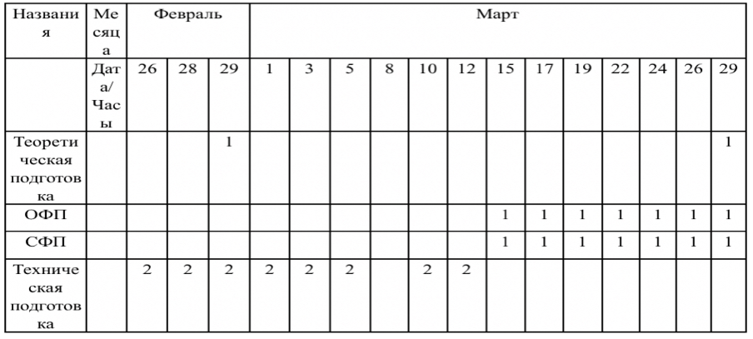Тренер-преподаватель А.А. Дурбайлов
Раздел 2. Участие в проведении спортивного мероприятия
«Кубок Приморского края по горнолыжному спорту»

Целью выполнения данного задания является участие в проведение спортивного мероприятия «Кубок Приморского края по горнолыжному спорту».

ПОЛОЖЕНИЕ О СОРЕВНОВАНИИ
«Утверждаю»
директор ГАУ ДО ПК «КСШОР»
Мыльников И.Е.
«2» марта 2024г.

ПОЛОЖЕНИЕ
О соревновании «Кубок Приморского края по горнолыжному спорту»

- Цель, задачи
1.1 Цель:
- пропаганда горнолыжного спорта среди различных групп населения.
1.2 Задачи:
- привлечение молодежи к регулярным занятиям спортом и ЗОЖ;
- повышение уровня катания любителей и постоянно занимающихся;
- выявление лучших спортсменов.
2. Сроки и место проведения
2.1 Сроки проведения - 2 марта 2024 г. Начало соревнований в 11:00.
2.2 Место проведения - город Арсеньев, горнолыжный комплекс «Арсгора».
3. Руководство соревнованием
3.1 Общее руководство проведением соревнований осуществляет администрация базы отдыха «Восток» и горнолыжного комплекса «Арсгоры».
3.2 Непосредственное руководство
Главный Судья – Дурбайлов Андрей Александрович
4. Участники соревнования
4.1 К соревнованиям допускаются все желающие, имеющие навык катания на горных лыжах, согласно следующим возрастным группам:

Таблица 3 – Организация спортивных мероприятий

Возраст участника | Год рождения участников в сезоне 23/24
U10 - до 10 (8-9) лет | 2015/2014
U12 - до 12 (10-11) лет | 2013/2012
U14 - до 14 (12-13) лет | 2011/2010
U16 - до 16 (14-15) лет | 2009/2008
U18 - до 18 (16-17) | 2007/2006
U21 до 21 года (18-20) лет | 2005/2004/2003
Спортсмены 21 года и старше | 2002 и ранее
4.2 Участники соревнований не достигшие 14 лет допускаются до соревнований с согласия родителей (расписка при регистрации в день соревнований).
4.3 К соревнованиям допускаются участники, прошедшие регистрацию в день проведения соревнований. Наличие защитных устройств (шлема) обязательно
4.4 К соревнованиям допускаются спортсмены имеющие допуск к участию соревнованиях по состоянию здоровья.
5. Программа соревнования:
8:30-9:30 – регистрация участников, получение номеров и талонов на питание, заполнение расписки об ответственности и т.д. (в палатке регистрации внизу склона «Стрела»). Регистрация будет проходить в течение всего мероприятия.
9:30-9:45 – разминка перед стартом
9:45-10:00 – официальное открытие соревнований
10:00 – 11:00 – тренировочные заезды на трассе «Бумеранг»
11.00-14:00 – соревнования по дисциплине слалом-гигант
15:15 – награждение победителей и призеров соревнований
15:30-16:00 – закрытие соревнований (показательные выступления)
- - организаторы оставляют за собой право на внесение изменений в тайминг и количество попыток участников соревнования, не влияющие на общий ход программы мероприятия.
6. Заявки
6.1 Технические заявки принимаются в электронном виде не позднее 18:00 24 февраля 2023 г.
6.2 Для участия в соревнованиях на мандатной комиссии на каждого спортсмена доложен быть предоставлен следующий пакет документов:
- свидетельство о рождение (паспорт)
- страховка
- техническая заявка
- медицинская заявка
7. Определение победителей
7.1 Соревнования проводятся в личном зачете
7.2 Места определяются в каждой дисциплине среди мужчин и женщин по сумме времени двух попыток.
8. Награждение победителей
8.1 Участники соревнований, занявшие 1 место в каждой из дисциплин награждаются медалью, грамотой, кубком.
8.2 Участники соревнований, занявшие 2-3 место в каждой из дисциплин награждаются медалью, грамотой.
9. Финансирование
9.1 Расходы связанные с оплатой проезда, питания, проживания, стартовых взносов, страховки, суточных - возлагаются на командирующую организацию.
10. Безопасность
10.1 Дежурство машины скорой помощи во время официальной тренировки и соревнований, наличие стационарного пункта, дежурства службы спасателей во время тренировки и соревнований. Наличие защитных сетей безопасности по периметру трассы. Наличие защитной каски, без защитного головного шлема спортсмен не допускается на старт.

Главный судья_______________________________________________________
(Дурбайлов А.А.) (подпись)

СМЕТА ПРОВЕДЕНИЯ СОРЕВНОВАНИЙ

«Утверждаю» «Согласовано»
директор ГАУ ДО ПК «КСШОР» главный бухгалтер
Мыльников И.Е. Донцова С.П.
«27» февраля 2024г. «27» февраля 2024г.

Смета

проведения соревнования
I. Справочные данные:

1. Место проведения: горнолыжный комплекс «Арсгора»
2. Сроки проведения: 2 марта 2024 года

Количество участников: 79

Количество судей: 3

Количество тренеров: 4

Условия размещения: не предоставляется
II. Расходная часть 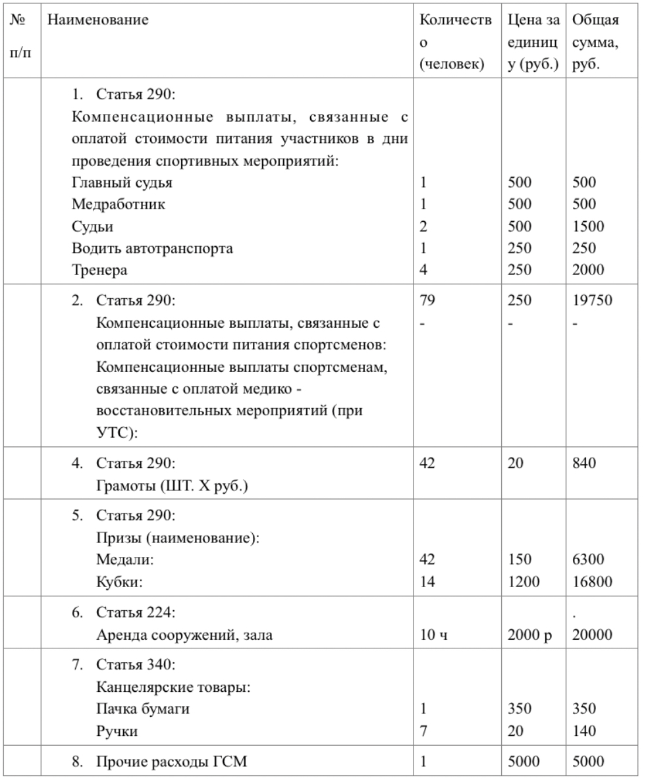

Итого: 73930 т.р.
Ответственный за составление сметы ___________________________________
(Дурбайлов А.А.) Подпись, расшифровка подписи
ОТЧЕТ О ПРОВЕДЕННОМ СОРЕВНОВАНИИ

Отчет о проведении соревнования «Кубка Приморского края по горнолыжному спорту» среди спортсменов с 2015-2002 года рождения и ранее.

1.ОБЩИЕ СВЕДЕНИЯ О СОРЕВНОВАНИИ
Сроки проведения: 2 марта 2024 года
Место проведения: горнолыжный комплекс «Арсгора»
Цель и задачи соревнований:
- пропаганда горнолыжного спорта среди различных групп населения.
- привлечение молодежи к регулярным занятиям спортом и ЗОЖ;
- повышение уровня катания любителей и постоянно занимающихся;
выявление лучших спортсменов.
Судейская коллегия:
- главный судья – Дурбайлов А.А.
- стартовый судья – Белоцерковец А.М.
- трассовый судья – Мершиев С.А.

2.СОСТАВ УЧАСТНИКОВ СОРЕВНОВАНИЙ
1.Общее количество участников 79 из них мужчин 46 и женщин 33.
2.Спортивно-техническая подготовленность
Мероприятие было организованно отлично, тайминги всего дня соблюдались, качество склонов было хорошее, в утреннее время с рельефом. На соревновании использовался инвентарь: древки с флагами, стартовые и финишные флаги, система хронометража, громкоговоритель, рации. Для разминочного спуска была выставлена трасса на склоне «Бумеранг», основная и разминочная трасса отвечали федеральным стандартам по горнолыжному спорту. Все участники выступали в горнолыжных спусковиках, также спортсмены были в щетках для защиты спины и голени, в обязательном порядке защитный шлем для головы с каппой и маска. Инвентарь для выступления на трассе (горные лыжи, ботинки, древки) у каждого участника был свой, как и спортивная форма (горнолыжный спусковик) для старта.

3.РЕЗУЛЬТАТЫ СОРЕВНОВАНИЙ.
Перечислить все команды согласно занятым местам в соревновании, с указанием суммы баллов, очков, времени и т.д.
В личных соревнованиях указываются призеры и их технические результаты.
В этом же разделе указывается выполнение спортивных разрядов.
Технические результаты участвующих команд

№ п/п | Наименование команды | Спортивные разряды
 |  | Мастер спорта |  | I разряд |  | II разряд |  | III разряд
 |  | Имели | Вып. | Имели | Вып. | Имели | Вып. | Имели | Вып.
1 | «Комета»  70 баллов | - | - | I разряд | I разряд | III разряд | II разряд | II  юношский | III разряд
2 | «Арсеньев»  46 баллов | - | - | II разряд | I разряд | I разряд | II разряд | I  юношский | III разряд
3 | «Синяя сопка»  29 баллов | - | - | II разряд | II разряд | III разряд | II разряд | I  юношский | III разряд

Призеры и их технические результаты

№ п/п | Женский зачет  2013-2014 | год рождения | Команда | Попытка  1 | Попытка 2 | Результат
1 | Гукайченко Елизавета  III разряд | 2014 | «Комета» | 1:17.61 | 1:30.84 | 2:48.45
2 | Акульшина Елизавета  III разряд | 2014 | «Комета» | 1:19.46 | 1:34.38 | 2:53.84
3 | Касянюк Елизавета  III разряд | 2014 | «Арсеньев» | 1:21.62 | 1:35.59 | 2:57.21

№ п/п | Мужской зачет  2011-2012 | год рождения | Команда | Попытка  1 | Попытка 2 | Результат
1 | Карайченцев Лев  II разряд | 2011 | «Комета» | 1:10.51 | 1:20.02 | 2:30.53
2 | Чепик Виктор  II разряд | 2011 | «Арсеньев» | 1:11.33 | 1:25.34 | 2:36.67
3 | Арзуманян Давид  III разряд | 2011 | «Комета» | 1:15.84 | 1:25.62 | 2:41.46

№ п/п | Женский зачет  2011-2012 | год рождения | Команда | Попытка  1 | Попытка 2 | Результат
1 | Кутикова Злата  I разряд | 2013 | «Комета» | 1:07.48 | 1:16.94 | 2:24.42
2 | Капелюш Дарья  I разряд | 2013 | «Комета» | 1:08.37 | 1:19.41 | 2:27.78
3 | Шашлова Дарья  II разряд | 2013 | «Комета» | 1:09.80 | 1:19.51 | 2:29.31
№ п/п | Мужской зачет  2009-2010 | год рождения | Команда | Попытка  1 | Попытка 2 | Результат
1 | Тюрин Макар  II разряд | 2010 | «Арсеньев» | 1:09.31 | 1:21.07 | 2:30.38
2 | Гишар Максим  III разряд | 2010 | «Комета» | 1:12.46 | 1:23.55 | 2:36.01
3 | Лядвин Федор  II разряд | 2010 | «Арсеньев» | 1:11.47 | 1:24.57 | 2:36.04

№ п/п | Женский зачет  2009-2010 | год рождения | Команда | Попытка  1 | Попытка 2 | Результат
1 | Онуль Таисия  II разряд | 2010 | «Комета» | 1:10.86 | 1:17.78 | 2:28.64
2 | Прокудина Алина  II разряд | 2009 | «Комета» | 1:09.71 | 1:21.59 | 2:31.30
3 | Базикалова Маша  III разряд | 2010 | «Комета» | 1:20.64 | 1:35.45 | 2:56.09
Итого:
Победители и призеры
Призовые места заняло всего 29 человек разной возрастной категории. Первое место 12 человек, второе место 10 человек, третье место 7 человек, также 19 человек не классифицированы по причине дисквалификации, 16 спортсменов не финишировали, 15 участников не заняли призовые места.
Уровень показательных результатов
Участники показали прирост очков, до этого сумма каждого спортсмена в среднем была 30, после выступления на данном спортивном мероприятии составило 55 очков.

4.ОПИСАНИЕ ХОДА СОРЕВНОВАНИЙ
Слалом-гигант подобен слалому, но включает меньше поворотов, которые к тому же более широкие и не такие крутые. Количество ворот определялось перепадом высот на трассе. Каждому участнику давалось две попытки на разных трассах на том же склоне. Обе попытки проходили в один день, первая утром, вторая – после обеда. Время определяется по сумме двух попыток участников.

5.ЖАЛОБЫ УЧАСТНИКОВ СОРЕВНОВАНИЙ: Отсутствуют

6.ДИСЦИПЛИНА УЧАСТНИКОВ: случаи недисциплинированности участников, отсутствуют

7.МЕДИЦИНСКОЕ ОБСЛУЖИВАНИЕ: случаи спортивного травматизма во время соревнований не было. Все мероприятие дежурила машины скорой помощи, на тренировке и соревнованиях. Наличие стационарного пункта, дежурства службы спасателей во время тренировки и соревнований. Наличие защитных сетей безопасности по периметру трассы. Наличие защитной каски, без защитного головного шлема спортсмен не допускается на старт

Общее заключение главного судьи соревнований по проведенному мероприятию: спортсмены выступили на соревнованиях успешно, показав катание лучше, чем на подводящих тренировках. Езда по трассе была выше уровня своих технических и физических возможностей. На соревнованиях среднего уровня спортсмены показали очки выше, чем на стартах более низкого уровня.

Оценка за проведение 5
Оценка за оформление документов 5
Общая оценка 5
Замечания: отсутствуют

Главный судья_________________________________________________

Дурбайлов А.А. (подпись)

Фото отчет о проведении соревнований

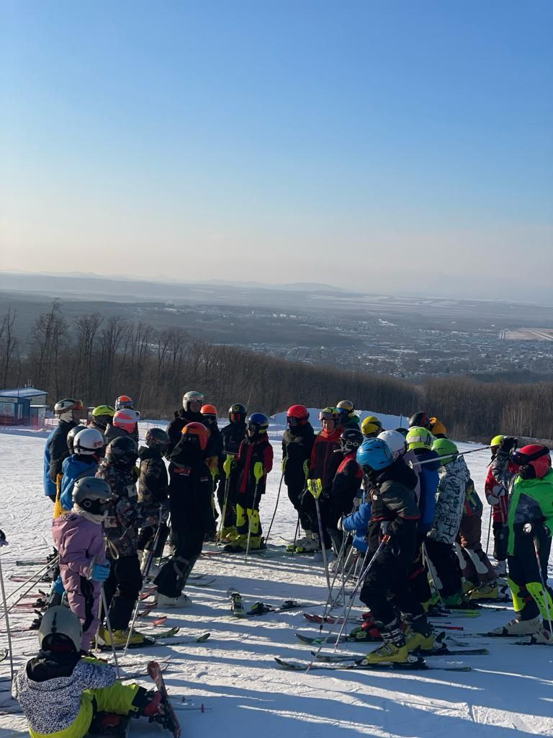

Рисунок 1: Разбор трассы с младшей группой

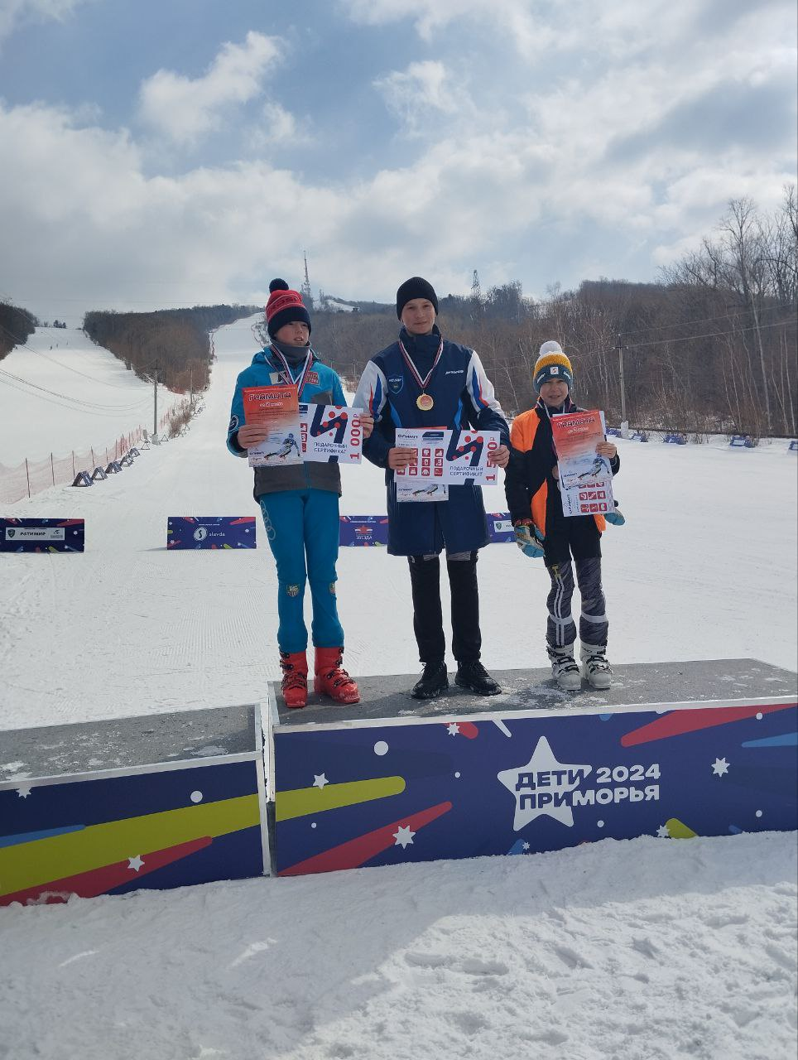
Рисунок 2 : Награждение участников соревнований
Раздел 3. Тренировочные занятия по горнолыжному спорту

Разработать за период практики планы-конспекты тренировочных занятий для занимающихся в прикрепленных группах, согласовать с тренером по виду спорта, утвердить конспекты занятий у руководителя по практике.
3.1 Расписание занятий

РАСПИСАНИЕ ТРЕНИРОВОЧНЫХ ЗАНЯТИЙ

Расписание тренировочных занятий
Группы | Дни и часы занятий
Группы | Понедельник | Вторник | Среда | Четверг | Пятница | Суббота
Группа начальной подготовки 1 года обучения | 9-10.30 | 9-10.30 | 9-10.30 | 9-10.30 | 9-10.30 | 9-10.30
Группа начальной подготовки 2 года обучения | 16-18 | 16-18 | 16-18 | 16-18 | 16-18 | 16-18

КОНСПЕКТЫ ТРЕНИРОВОЧНЫХ ЗАНЯТИЙ
Конспект 1
Группа: начальной подготовки 1 года обучения
Дата проведения: 5 марта 2024 года
Место проведения: горнолыжный комплекс «Арсгора»
Проводящий: Ермоленко Лайма Игоревна
Задачи:
Образовательные:
а) совершенствование техники попеременного двухшажного лыжного хода;
б) формирование навыков передвижения одновременным бесшажным ходом.
Развивающие:
а) развитие физических качеств (быстроты, выносливости) и координационных способностей.
Воспитательные:
а) воспитание дисциплинированности, упорства при достижении цели и самостоятельности;
б) формирование сознательного отношения к тренировочным занятиям.
Инвентарь: лыжи, лыжные палки, ботинки, секундомер, флажки, стойки.
Части занятия | Содержание | Дозировка | Организационно- методические указания
Вводная часть  20 мин. | Организационный этап Построение, приветствие. Объявление темы занятия, задач. Напоминание о мерах безопасности на занятии. | 3 мин. | Обратить внимание на форму одежды и исправность лыжного инвентарю. Сосредоточить внимание занимающихся на задачах занятия.
Вводная часть  20 мин. | Подготовительный этап  1. Выход на учебный круг и прохождение учебного круга (200 м) классическими ходами.  2. ОРУ на лыжах:  2.1. И.п. - о.с. Маховые движения руками поочередно вперед и назад.  2.2. И.п. - ноги на ширине плеч. Круговые движения головой в правую (левую) сторону.  2.3. И.п. - ноги на ширине плеч, руки согнуты. Кисти рук к плечам. Круговые движения рук вперед и назад.  2.4. И.п. - ноги на ширине плеч, руки вытянуты в стороны. Круговые движения рук вперед (назад).  2.5. И.п. - ноги на ширине плеч, руки на уровне плеч разведены в стороны. Повороты туловища поочередно влево и вправо.  2.6. И.п. – о.с. Наклоны туловища вперед, руками дотронутся до носков ботинок.  2.7. И.п. - ноги на ширине плеч, руки на поясе. Круговые движения туловищем вправо (влево)  2.8. И.п. - ноги на ширине плеч, руки вытянуты вперед. Приседания на обоих ногах  2.9. И.п. - ноги на ширине плеч, руки вдоль туловища. Прыжки на месте на обоих ногах. | 17 мин.  7 мин.  (3 раза)  10 мин.  20 раз  10 раз  10 раз  10 раз  10 раз  10 раз  10 раз  10 раз  20 раз | Обратить внимание фазу скольжения, координацию работы рук и ног. Упражнения выполняются без палок.  Тяжесть тела распределена равномерно, спину держать прямо. Руки прямые. Тяжесть тела распределена равномерно, спину держать прямо.  Туловище слегка наклонить вперед, плечи расслаблены, кисти рук на уровне глаз.  Обратить внимание на положение туловища. Руки в локтях не сгибать  Туловище держать прямо. Руки прямые.  Колени не сгибать.  Спину держать прямо.  Обратить внимание на положение туловища и рук.  Высота прыжка на 5-10 см. Обратить внимание на координацию и согласованность движений.
Основная часть  60 мин. | 1. Совершенствование техники передвижения попеременным двухшажным ходом.  1.1. Напомнить основную схему движений при передвижении попеременным двухшажным ходом.  1.2. Имитация работы рук при движении попеременным двухшажным ходом.  1.3. Имитация работы ног при движении попеременным двухшажным ходом.  1.4. Положение туловища. Тело лыжника слегка наклонено вперед. Спина слегка округлена. Руки и ноги совершают циклические движения  1.5. Отработка техники попеременного двухшажного хода. | 20 мин.  2 мин.  1 мин.  1 мин.  1 мин.  15 мин. | Руки работают попеременно, при выносе руки вперед, рука слегка согнута в локтевом суставе, поднимается не выше горизонтали. Во время отталкивания, когда рука отводится назад мах до упора. Самое важное в движении попеременным ходом наличие скользящего шага и отсутствие двух опорного положения ног. Во время отталкивания нога делает мощный толчок назад и происходит скольжение на одной лыже. Опорная нога слегка согнута в коленном суставе. Во время движения на лыжах не допускаются колебания туловища влево и н. Руки работают попеременно, при выносе руки вперед, рука слегка согнута в локтевом суставе, поднимается не выше горизонтали. Во время отталкивания, когда рука отводится назад мах до упора. Самое важное в движении попеременным ходом наличие скользящего шага и отсутствие двух опорного положения ног. Во время отталкивания нога делает мощный толчок назад и происходит скольжение на одной лыже. Опорная нога слегка согнута в коленном суставе. Во время движения на лыжах не допускаются колебания туловища в стороны.  Обратить внимание на технику скользящего шага. Шаг широкий отталкивание мощное. Обратить внимание на координацию работы рук и ног, на отсутствие колебаний туловища влево и вправо.
Основная часть  60 мин. | 2. Разучивание техники передвижения одновременным бесшажным ходом.  2.1. Показ и объяснение техники передвижения одновременным бесшажным ходом.  2.2. Разучивание техники одновременного бесшажного хода на месте без наклона туловища. И.п. – ноги на ширине плеч, туловище слегка наклонено вперед, прямые руки вынесены вперед. Одновременный толчок руками назад, возвращение рук в исходное положение.  2.3. Разучивание техники одновременного бесшажного хода на месте с наклоном туловища. И.п. – тоже. Толчок двумя руками назад с одновременным наклоном туловища, возвращение в исходное положение.  2.4. Разучивание техники одновременного бесшажного хода в движении. После прохождения каждого учебного круга разбор ошибок | 25 мин.  5 мин  2 мин.  3 мин.  15 мин. | Ход состоит из одновременного толчка двумя лыжными палками и двух циклов скольжения: с отталкиванием и без отталкивания палками. Палки ставятся под острым углом на снег, отталкивание происходит при активном сгибании туловища. В конце отталкивания ноги создают жесткую систему для передачи толчка лыжам. Толчки производятся двумя руками сильно назад до отказа, кисти рук проходят ниже колен. Во время толчка туловище наклоняется вперед. После отталкивания обучающийся скользит на обоих лыжах отводя руки назад и вверх. Затем, выпрямляясь, выносит руки вперед и опускает палки на снег под острым углом у грузовых площадок лыж для очередного толчка  Задание выполняется без лыжных палок.  Обратить внимание на синхронности движения рук. Обратить внимание на синхронности движения рук и туловища.  Обратить внимание, чтобы дети не только активно отталкивались, но и энергично наклонялись туловищем вперед. Обратить внимание на ошибки: приседание при отталкивании, сгибание рук, туловище не сгибается.
Основная часть  60 мин. | 3. Эстафета-игра  «Кто быстрее»  Группа делится на две команды, ребята самостоятельно распределяют этапы. Передвижение на отрезке 50 м одновременным бесшажным ходом, далее 150 м попеременным двухшажным ходом. Передача эстафеты касанием рукой. | 15 мин. | Флажками обозначена зона движения одновременным бесшажным ходом, Стойками – зона передачи эстафеты.
Заключительная часть  10 мин. | 1. Заминка  Прохождение учебного круга переменными ходами в легком темпе. Упражнения на растягивание и расслабление мышц.  2. Подведение итогов занятия и объявления задания для самостоятельной работы:  - имитация техники одновременного бесшажного хода,  - сгибание и разгибание рук в упоре лежа от пола: мальчики - 20 раз, девочки - 15 раз (ежедневно).  Возвращение на лыжную базу. | 3 мин. (2круга) 2 мин.  3 мин.  2 мин. | Выполняется без лыж.  Обратить внимание на успехи и индивидуальные ошибки в технике лыжных ходов каждого обучающегося.

Конспект 2
Группа: начальной подготовки 1 года обучения
Дата проведения: 7 марта 2024 года
Место проведения: горнолыжный комплекс «Арсгора»
Проводящий: Ермоленко Лайма Игоревна
Задачи:
Образовательные: закрепить технику лыжных ходов (одновременный бесшажный, попеременный бесшажный классический ход, попеременный двухшажный коньковый ход, обучить технике подьема в гору (елочкой, полуелочкой, скользящим шагом) и спуска с горы в основной стойке.
Развивающие: способствовать развитию аэробной работоспособности, координационных способностей, гибкости, силы и быстроты.
а) развитие физических качеств (быстроты, выносливости) и координационных способностей.
Воспитательные: воспитывать интерес к занятиям физической культурой, лыжной подготовкой, взаимоуважение и взаимовыручка.
Инвентарь: лыжи, лыжные палки, ботинки, секундомер, флажки, стойки.
Части занятия | Содержание | Дозировка | Организационно- методические указания
Вводная часть  20 мин. | Организационный этап Построение, приветствие. Объявление темы занятия, задач. Напоминание о мерах безопасности на занятии. | 3 мин. | Обратить внимание на форму одежды и исправность лыжного инвентарю. Сосредоточить внимание занимающихся на задачах занятия.
Вводная часть  20 мин. | Подготовительный этап  1. Выход на учебный круг и прохождение учебного круга (200 м) классическими ходами.  2. ОРУ на лыжах:  2.1. И.п. - о.с. Маховые движения руками поочередно вперед и назад.  2.2. И.п. - ноги на ширине плеч. Круговые движения головой в правую (левую) сторону.  2.3. И.п. - ноги на ширине плеч, руки согнуты. Кисти рук к плечам. Круговые движения рук вперед и назад.  2.4. И.п. - ноги на ширине плеч, руки вытянуты в стороны. Круговые движения рук вперед (назад).  2.5. И.п. - ноги на ширине плеч, руки на уровне плеч разведены в стороны. Повороты туловища поочередно влево и вправо.  2.6. И.п. – о.с. Наклоны туловища вперед, руками дотронутся до носков ботинок.  2.7. И.п. - ноги на ширине плеч, руки на поясе. Круговые движения туловищем вправо (влево)  2.8. И.п. - ноги на ширине плеч, руки вытянуты вперед. Приседания на обоих ногах  2.9. И.п. - ноги на ширине плеч, руки вдоль туловища. Прыжки на месте на обоих ногах. | 17 мин.  7 мин.  (3 раза)  10 мин.  20 раз  10 раз  10 раз  10 раз  10 раз  10 раз  10 раз  10 раз  20 раз | Обратить внимание фазу скольжения, координацию работы рук и ног. Упражнения выполняются без палок.  Тяжесть тела распределена равномерно, спину держать прямо. Руки прямые. Тяжесть тела распределена равномерно, спину держать прямо.  Туловище слегка наклонить вперед, плечи расслаблены, кисти рук на уровне глаз.  Обратить внимание на положение туловища. Руки в локтях не сгибать  Туловище держать прямо. Руки прямые.  Колени не сгибать.  Спину держать прямо.  Обратить внимание на положение туловища и рук.  Высота прыжка на 5-10 см. Обратить внимание на координацию и согласованность движений.
Основная часть  60 мин. | 1. Задания выполняются в колону по одному  1.1.Одновременным бесшажным ходом  1.2. Попеременным одношажным ходом  1.3.Одновременным двухшажным коньковым ходом  1.4. Подъём в гору ёлочкой  1.5. Спуск с горы в основной стойке  1.6. Прохождение по стадиону различными ходами | 20 мин.  2 круга  2 круга  2 круга  3-5 раза  3-5 раза  3-5 кругов | Руки работают попеременно, при выносе руки вперед, рука слегка согнута в локтевом суставе.  Во время отталкивания, когда рука отводится назад мах до упора.  Во время отталкивания нога делает мощный толчок назад и происходит скольжение на одной лыже. Опорная нога слегка согнута в коленном суставе.
Основная часть  60 мин. | 2. Закрепление техники передвижения одновременным бесшажным ходом.  2.1. Показ и объяснение техники передвижения одновременным бесшажным ходом.  2.2. Закрепление техники одновременного бесшажного хода на месте без наклона туловища. И.п. – ноги на ширине плеч, туловище слегка наклонено вперед, прямые руки вынесены вперед. Одновременный толчок руками назад, возвращение рук в исходное положение.  2.3. Закрепление техники одновременного бесшажного хода на месте с наклоном туловища. И.п. – тоже. Толчок двумя руками назад с одновременным наклоном туловища, возвращение в исходное положение.  2.4. Закрепление техники одновременного бесшажного хода в движении. После прохождения каждого учебного круга разбор ошибок | 25 мин.  5 мин  2 мин.  3 мин.  15 мин. | Ход состоит из одновременного толчка двумя лыжными палками и двух циклов скольжения: с отталкиванием и без отталкивания палками. Палки ставятся под острым углом на снег, отталкивание происходит при активном сгибании туловища. В конце отталкивания ноги создают жесткую систему для передачи толчка лыжам. Толчки производятся двумя руками сильно назад до отказа, кисти рук проходят ниже колен. Во время толчка туловище наклоняется вперед. После отталкивания обучающийся скользит на обоих лыжах отводя руки назад и вверх. Затем, выпрямляясь, выносит руки вперед и опускает палки на снег под острым углом у грузовых площадок лыж для очередного толчка  Задание выполняется без лыжных палок.  Обратить внимание на синхронности движения рук. Обратить внимание на синхронности движения рук и туловища.  Обратить внимание, чтобы дети не только активно отталкивались, но и энергично наклонялись туловищем вперед.
Заключительная часть  10 мин. | Построение в шеренгу по одному:  1.1. Построение на базе, очистка лыж от снега  1.2. Организованный заход в спортивный зал и сдача инвентаря  1.3. Подведение итогов урока и выставление оценок | 10 мин. | Обратить внимание на успехи и индивидуальные ошибки в технике лыжных ходов каждого обучающегося.

Конспект 3
Группа: начальной подготовки 1 года обучения
Дата проведения: 11 марта 2024 года
Место проведения: горнолыжный комплекс «Арсгора»
Проводящий: Ермоленко Лайма Игоревна
Задачи:
Образовательные: совершенствование техники попеременного двухшажного хода (отталкивание руками, скользящий шаг).
Развивающие: развитие физических качеств (быстроты, выносливости) и координационных способностей.
Воспитательные: формирование сознательного отношения при выполнении упражнений, воспитание коллективизма, взаимопомощи, самостоятельности.
Инвентарь: лыжи, лыжные палки, ботинки, секундомер, флажки, стойки.
Части занятия | Содержание | Дозировка | Организационно- методические указания
Вводная часть  20 мин. | Организационный этап Построение, приветствие. Объявление темы занятия, задач. Напоминание о мерах безопасности на занятии. | 3 мин. | Обратить внимание на форму одежды и исправность лыжного инвентарю. Сосредоточить внимание занимающихся на задачах занятия.
Вводная часть  20 мин. | Подготовительный этап  1. Выход на учебный круг и прохождение учебного круга (200 м) классическими ходами.  2. ОРУ на лыжах:  2.1. И.п. - о.с. Маховые движения руками поочередно вперед и назад.  2.2. И.п. - ноги на ширине плеч. Круговые движения головой в правую (левую) сторону.  2.3. И.п. - ноги на ширине плеч, руки согнуты. Кисти рук к плечам. Круговые движения рук вперед и назад.  2.4. И.п. - ноги на ширине плеч, руки вытянуты в стороны. Круговые движения рук вперед (назад).  2.5. И.п. - ноги на ширине плеч, руки на уровне плеч разведены в стороны. Повороты туловища поочередно влево и вправо.  2.6. И.п. – о.с. Наклоны туловища вперед, руками дотронутся до носков ботинок.  2.7. И.п. - ноги на ширине плеч, руки на поясе. Круговые движения туловищем вправо (влево)  2.8. И.п. - ноги на ширине плеч, руки вытянуты вперед. Приседания на обоих ногах  2.9. И.п. - ноги на ширине плеч, руки вдоль туловища. Прыжки на месте на обоих ногах. | 17 мин.  7 мин.  (3 раза)  10 мин.  20 раз  10 раз  10 раз  10 раз  10 раз  10 раз  10 раз  10 раз  20 раз | Обратить внимание фазу скольжения, координацию работы рук и ног. Упражнения выполняются без палок.  Тяжесть тела распределена равномерно, спину держать прямо. Руки прямые. Тяжесть тела распределена равномерно, спину держать прямо.  Туловище слегка наклонить вперед, плечи расслаблены, кисти рук на уровне глаз.  Обратить внимание на положение туловища. Руки в локтях не сгибать  Туловище держать прямо. Руки прямые.  Колени не сгибать.  Спину держать прямо.  Обратить внимание на положение туловища и рук.  Высота прыжка на 5-10 см. Обратить внимание на координацию и согласованность движений.
Основная часть  60 мин. | 1. Совершенствовать технику попеременного двухшажного хода.  1.Упражнения без лыж  а) Стоя на снегу на правой ноге, левая отведена назад – имитация работы рук  б) Стоя на левой ноге – то же  в) Стоя на снегу - левая нога вперед, правая - на стопу позади – имитация толчка, переноса веса тела, постановка лыжи на снег  г)поменять расположение ног – то же  2.Упражнения на лыжах  а) Прохождение отрезка 20 м  б) Прохождение отрезка 20 м с палками.  в) Прокат учебного круга: работа на технику | 15 раз  15 раз  10 раз  10 раз  3 раза  3 раза  3 раза | Следить за правильной работой рук  Ноги согнуты в коленях  Без палок, внимание на работу ног.  Внимание на своевременное отталкивание палками, работа ног.  Круг – 1 км
Основная часть  60 мин. | 3. Эстафета-игра  «Кто шустрее»  Группа делится на команды, самостоятельно распределяют этапы. Передвижение на отрезке 100 м одновременным бесшажным ходом, далее 200 м попеременным двухшажным ходом. Передача эстафеты при передаче древки. | 15 мин. | Флажками обозначена зона движения одновременным бесшажным ходом, Стойками – зона передачи эстафеты.
Заключительная часть  10 мин. | Подведение итогов занятия и объявления задания для самостоятельной работы:  Переход в школу, сдача инвентаря.  Подведение итогов урока.  Домашнее задание:  - имитация движения рук при попеременно двухшажном ходе, - сгибание и разгибание рук в упоре лежа от пола: мальчики- 30 раз, девочки- 20 раз (ежедневно). | 10 мин. | Обратить внимание на успехи и индивидуальные ошибки в технике лыжных ходов каждого обучающегося.  Соблюдать правила переноса лыж.

Конспект 4
Группа: начальной подготовки 1 года обучения
Дата проведения: 5 марта 2024 года
Место проведения: горнолыжный комплекс «Арсгора»
Проводящий: Ермоленко Лайма Игоревна
Задачи:
Образовательные:совершенствовавние горнолыжной техники на спортивных лыжах
Развивающие: развитие физических качеств (быстроты, выносливости) и координационных способностей.
Воспитательные: формирование сознательного отношения к тренировочным занятиям.
Инвентарь: лыжи, лыжные палки, ботинки, секундомер, флажки, стойки.
Части занятия | Содержание | Дозировка | Организационно- методические указания
Вводная часть  20 мин. | Организационный этап Построение, приветствие. Объявление темы занятия, задач. Напоминание о мерах безопасности на занятии. | 3 мин. | Обратить внимание на форму одежды и исправность лыжного инвентарю. Сосредоточить внимание занимающихся на задачах занятия.
Вводная часть  20 мин. | Подготовительный этап  1. Выход на учебный круг и прохождение учебного круга (200 м) классическими ходами.  2. ОРУ на лыжах:  2.1. И.п. - о.с. Маховые движения руками поочередно вперед и назад.  2.2. И.п. - ноги на ширине плеч. Круговые движения головой в правую (левую) сторону.  2.3. И.п. - ноги на ширине плеч, руки согнуты. Кисти рук к плечам. Круговые движения рук вперед и назад.  2.4. И.п. - ноги на ширине плеч, руки вытянуты в стороны. Круговые движения рук вперед (назад).  2.5. И.п. - ноги на ширине плеч, руки на уровне плеч разведены в стороны. Повороты туловища поочередно влево и вправо.  2.6. И.п. – о.с. Наклоны туловища вперед, руками дотронутся до носков ботинок.  2.7. И.п. - ноги на ширине плеч, руки на поясе. Круговые движения туловищем вправо (влево)  2.8. И.п. - ноги на ширине плеч, руки вытянуты вперед. Приседания на обоих ногах  2.9. И.п. - ноги на ширине плеч, руки вдоль туловища. Прыжки на месте на обоих ногах. | 17 мин.  7 мин.  (3 раза)  10 мин.  20 раз  10 раз  10 раз  10 раз  10 раз  10 раз  10 раз  10 раз  20 раз | Обратить внимание фазу скольжения, координацию работы рук и ног. Упражнения выполняются без палок.  Тяжесть тела распределена равномерно, спину держать прямо. Руки прямые. Тяжесть тела распределена равномерно, спину держать прямо.  Туловище слегка наклонить вперед, плечи расслаблены, кисти рук на уровне глаз.  Обратить внимание на положение туловища. Руки в локтях не сгибать  Туловище держать прямо. Руки прямые.  Колени не сгибать.  Спину держать прямо.  Обратить внимание на положение туловища и рук.  Высота прыжка на 5-10 см. Обратить внимание на координацию и согласованность движений.
Основная часть  60 мин. | 1.1.Равномерное передвижение на лыжах  1.2. Спуски со склона в различных стойках на двух лыжах, на одной лыже  1.3. Торможения и повороты на склоне (плугом, упором, из упора на параллельных)  1.4. Передвижение на лыжах по среднепересеченной местности | 1км  20 мин.  25 мин.  2 км | Следить за техникой передвижения  Следить за правильной посадкой и равновесием на движуйсейся опоре  Следить за переносом веса тела и за посадкой  Работа непрерывным методом на кругу 1-2 км, следить за ЧСС и техникой отдельных способов передвижения
Заключительная часть  10 мин. | 1. Заминка  Прохождение учебного круга переменными ходами в легком темпе. Упражнения на растягивание и расслабление мышц.  2. Подведение итогов занятия и объявления задания для самостоятельной работы:  - сгибание и разгибание рук в упоре лежа от пола: мальчики - 20 раз, девочки - 15 раз (ежедневно).  Возвращение на лыжную базу. | 5 мин.  3 мин.  2 мин. | Выполняется без лыж.  Обратить внимание на успехи и индивидуальные ошибки в технике лыжных ходов каждого обучающегося.

Фотоотчет одного тренировочного занятия
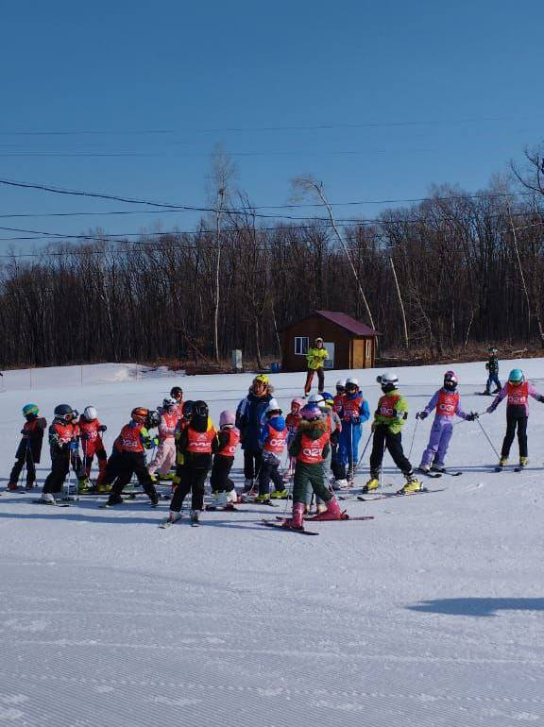
Рисунок 3 : построение начальной подготовительной группы 8-9 лет
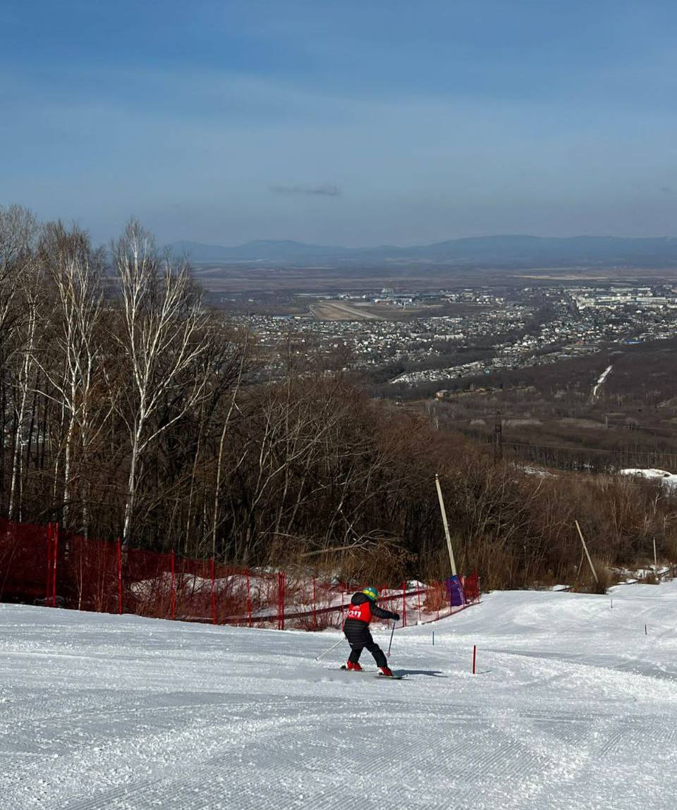
Рисунок 4 : тренировочный спуск

Изучение общей и специальной физической подготовки
по горным лыжам

Цель данного исследования: разработка программы педагогического тестирования, позволяющих провести раннюю спортивную специализацию по горным лыжам в ГАУ ДО ПК «КСШОР».
1. Провести педагогическое тестирование общей и специальной физической подготовки занимающихся начальной подготовительной группы 8-9 лет.

Таблица №2 Показатели общей физической подготовки занимающихся грыппы начальной подготовки 1 года обучения

№ п/п | Ф.И.О,  возраст | Бег на 30 м |  | Челночный бег 3x10 м |  | Сгибание и разгибание рук в упоре лежа на полу |  | Прыжок в длину с места толчком двумя ногами
 |  | Юноши
 |  | Норматив | Результат | Норматив | Результат | Норматив | Результат | Норматив | Результат
 | Карин Дима,  8 лет | 6,9 | 6,3 | 10,3 | 10,1 | 7 | 8 | 110 | 95
 | Попков Павел,  9 лет | 6,9 | 7,3 | 10,3 | 11,7 | 7 | 7 | 110 | 81
 | Павин Матвей,  9 лет | 6,9 | 7,0 | 10,3 | 10,6 | 7 | 4 | 110 | 92
 | Юдин Андрей,  8 лет | 6,9 | 9,3 | 10,3 | 12,7 | 7 | 7 | 110 | 74
 |  | Девушки
 |  | Норматив | Результат | Норматив | Результат | Норматив | Результат | Норматив | Результат
 | Дурбайлова Арина,  9 лет | 7,1 | 7,3 | 10,6 | 10,9 | 4 | 5 | 105 | 67
 | Крысенко Анна,  8 лет | 7,1 | 9,5 | 10,6 | 12,4 | 4 | 4 | 105 | 87
 | Карпета Людмила,  9 лет | 7,1 | 7,7 | 10,6 | 11,1 | 4 | 4 | 105 | 92
 | Рудакова Софья,  8 лет | 7,1 | 7,2 | 10,6 | 10,8 | 4 | 1 | 105 | 86

Спортсменов 10-11 лет, занимающихся горнолыжным спортом в ГАУ ДО ПК «КСШОР», показала результат выше среднего, который соответствует федеральному стандарту спортивной подготовки по виду горнолыжный спорт и он соответствует нормативам.
Таблица №3 Показатели специальной физической подготовки занимающихся в группе начальной подготовки 1 года обучения
№ п/п | Ф.И.О,  возраст | Бег на 800 м |  | Подтягивание из виса на низкой перекладине |  | Бег на 100 м |  | Поднимание туловища из положения лежа на спине за 60 сек
 |  | Юноши
 |  | Норматив | Результат | Норматив | Результат | Норматив | Результат | Норматив | Результат
 | Карин Дима,  10 лет | 6,5 | 7,8 | 30 | 30 | 16,5 | 16.7 | 30 | 35
 | Попков Павел,  11 лет | 6,5 | 7,7 | 30 | 29 | 16,5 | 16,9 | 30 | 30
 | Павин Матвей,  11 лет | 6,5 | 7,9 | 30 | 20 | 16,5 | 17,0 | 30 | 21
 | Юдин Андрей,  10 лет | 6,5 | 8,3 | 30 | 30 | 16,5 | 18,3 | 30 | 18
 |  | Девушки
 |  | Норматив | Результат | Норматив | Результат | Норматив | Результат | Норматив | Результат
 | Дурбайлова Арина,  11 лет | 7,0 | 7,6 | 15 | 14 | 17,5 | 17,9 | 20 | 20
 | Крысенко Анна,  10 лет | 7,0 | 9,6 | 15 | 15 | 17,5 | 19,1 | 20 | 23
 | Карпета Людмила,  11 лет | 7,0 | 7,1 | 15 | 14 | 17,5 | 18,1 | 20 | 15
 | Рудакова Софья,  10 лет | 7,0 | 7,9 | 15 | 8 | 17,5 | 18.0 | 20 | 20

Спортсменов 10-11 лет, занимающихся горнолыжным спортом в ГАУ ДО ПК «КСШОР», показала результаты выше среднего, которые соответствуют федеральному стандарту спортивной подготовки по виду горнолыжный спорт, а так же соответствуют нормативам.
Анализ показателей общей и специально физической подготовки выше среднего уровня. Из выше сказанного можно сделать вывод, что уровень показателей общей и специальной физической подготовки одиноково на высоком уровне. Спортсмены начальной подготовки 1 года обучения тренируются по грамотно составленному тренировочному плану, который продуктивно влияет на физическую подготовку спортсменов ГАУ ДО ПК «КСШОР». А значит тренировочный процесс эффективен и проходит правильно.
Так же на начальной подготовки в горнолыжном спорте у спортсменов ГАУ ДО ПК «КСШОР», можно заметить рост физической подготовленности с учетом требований программ по горнолыжному спорту. Проведя педагогическое тестирование мы определили что ребята показывают нормативы соответствуют выбранной спортивной специализации по горным лыжам.
Тренер по горнолыжному спорту Дурбайлов А.А. ______________

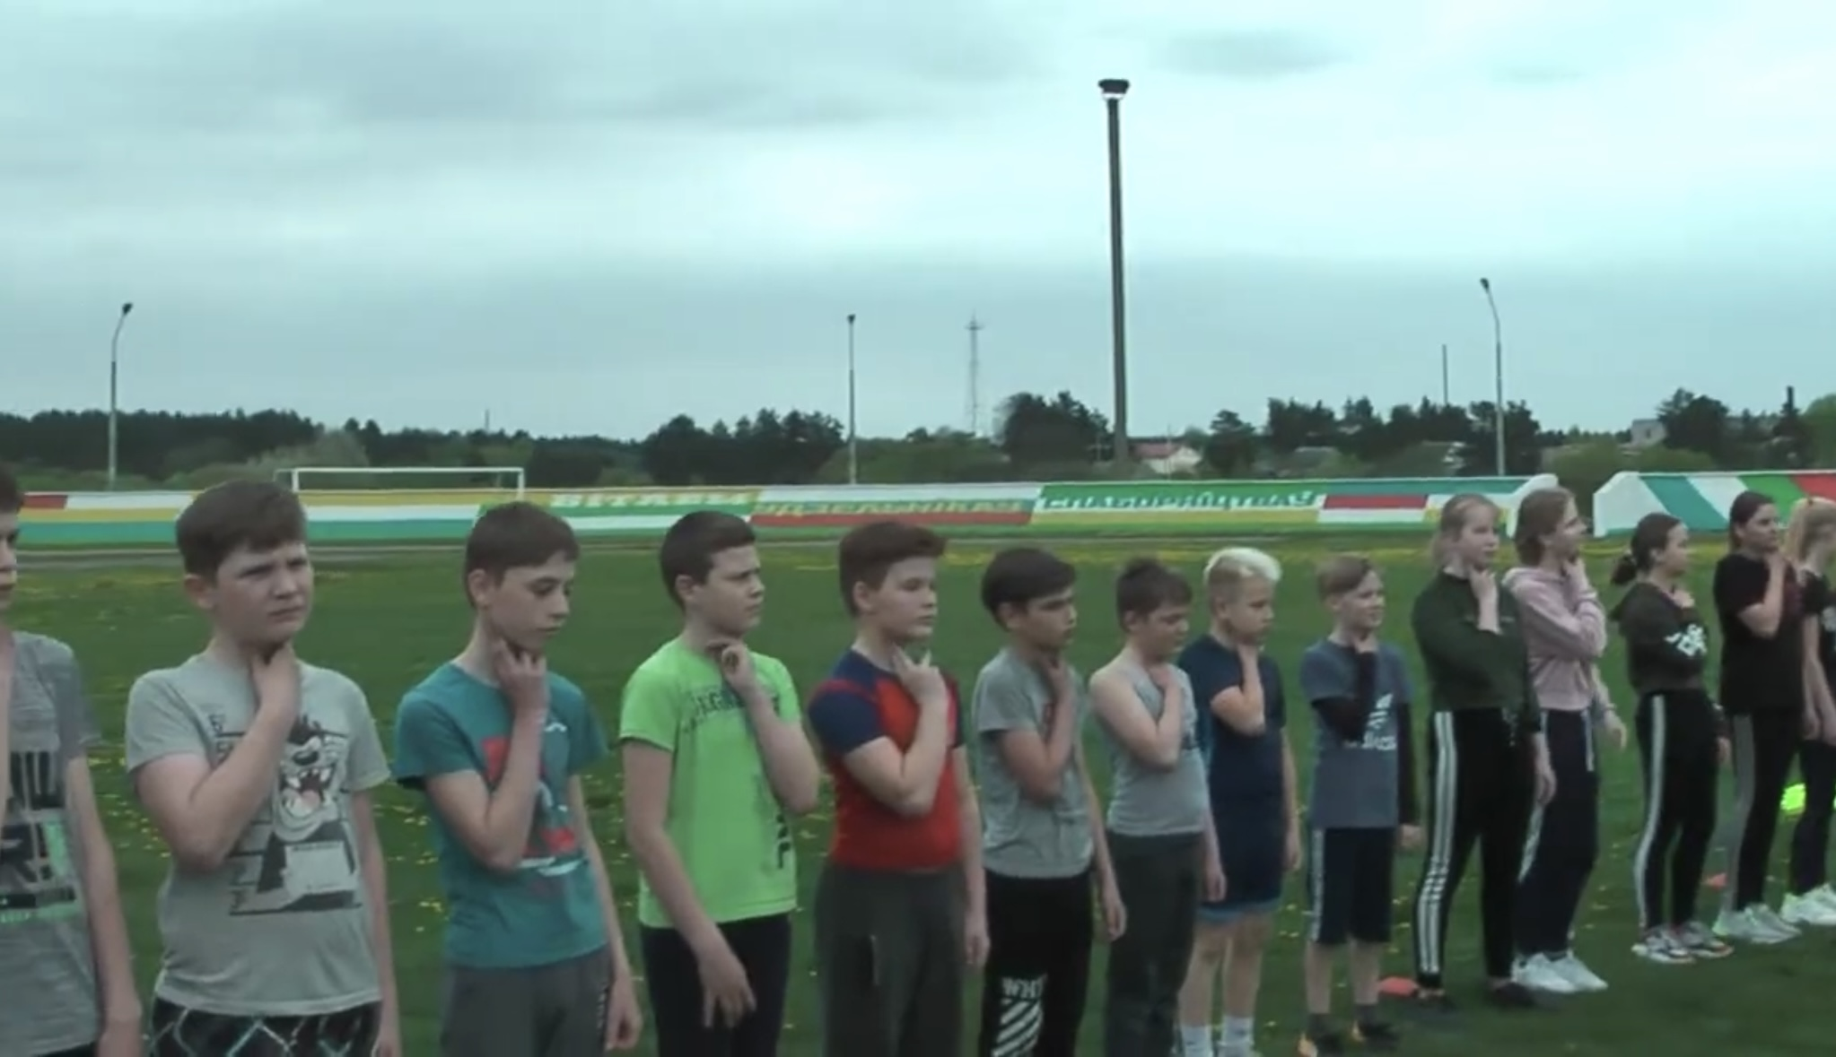
Рисунок 5 : построение начальной подготовительной группы
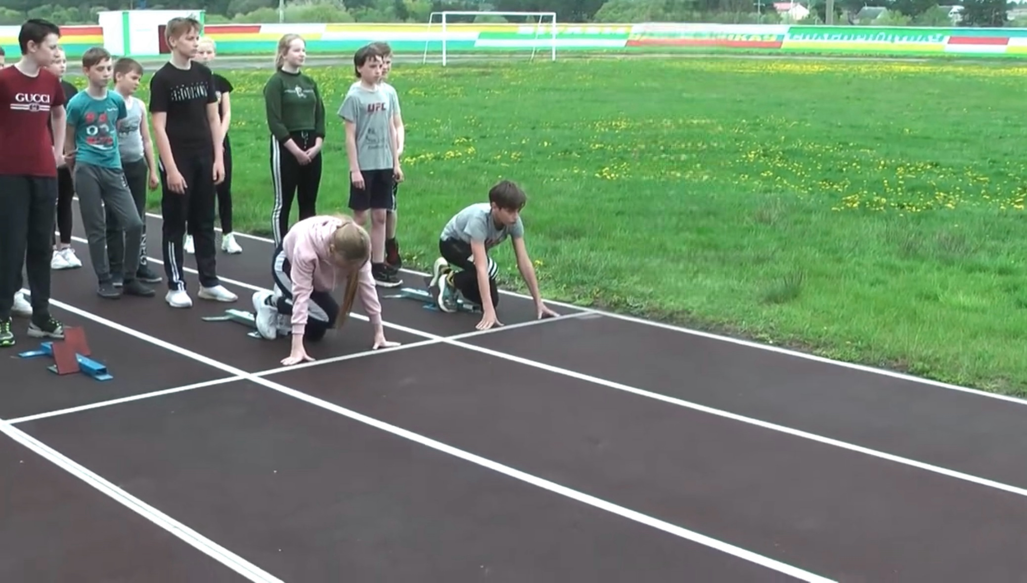
Рисунок 6 : тренировочный процесс

Раздел 4. Разработка и проведение воспитательной и профориентационной работы в ГАУ ДО ПК «КСШОР»

В процессе прохождения практики студент - практикант должен провести профориентационную беседу или мини - лекцию для занимающихся.
Тезисы (конспект) беседы и лекции представляются в отчетной документации. Их рекомендуется составлять по следующей схеме:
Организовать встречу со спортсменами выпускных классов, рассказать об направлениях подготовки в Институте физической культуры и спорта Владивостокского государственного университета, показать ролик, раздать агитационный материал (предварительно раздаточный материал взять у руководителя практики).
Предоставить фотоматериалы о проведении беседы.
Название темы:
План темы | Краткое изложение основного материала | Методы обучения (наглядный, практический и др.) | Используемая литература
1 | Во Владивостоком государственном университете открыт институт физической культуры, в котором есть направления подготовки «Физическая культура для лиц с отклонениями в состоянии здоровья», также «Физическая культура», профиль «Спорт и фитнес».  «Адаптивная физическая культура» - уникальное для Приморского края направление подготовки, реализуемое только на базе Владивостокского государственного университета. Уже в следующем году абитуриентам, поступающим на направление «Адаптивная физическая культура» будет доступно 25 бюджетных мест.  Профиль «Физическая реабилитация» - это программа подготовки специалистов в области адаптивной физической культуры, педагогической антропологии, реабилитации (восстановления), компенсации и др.  В профессорско-преподавательский состав входят доктора и кандидаты медицинских и педагогических наук, Мастера спорта международного класса, заслуженные тренеры РФ.  Специалисты по адаптивной физической культуре работают в больницах, поликлиниках, реабилитационных центрах, спортивных клубах и санаториях. В их профессиональные задачи входит составление и реализация оптимальных программ физической терапии и эрготерапии.  Уникальность данной программы состоит в том, что в процессе обучения студенты получают интенсивную подготовку в области изучения динамической анатомии и физиологии мышечной деятельности, биомеханических основ двигательных действий и психологии болезни, комплексной реабилитации больных и инвалидов, лечебной физической культуры и массажа.  Практические навыки, которыми владеют выпускники после окончания обучения:  - восстановление нарушенных или временно утраченных функций организма человека;  - обеспечение возможности более полного устранения ограничений жизнедеятельности человека, вызванных нарушением здоровья;  - проведение комплекса восстановительных мероприятий у лиц с отклонениями в состоянии здоровья после выполнения ими физических нагрузок;  - развитие оставшихся после болезни или травмы функций организма человека с целью частичной или полной замены утраченных функций и многое другое.  Для поступления на данную специальность понадобится русский язык и биология, также в обязательна сдача общей физической подготовки на территории вуза. | Словесный (беседа) | https://www.vvsu.ru/enter/high/bach/profile/descr/2308/line/1080/qual/180/qlevel/13/pln/20514/plc/1

Анализ проводящего занятие: воспитательная, профориентационная беседа проходила в составе 10 потенциальных абитуриентов, выпускники 11 классов увлеченно слушали информацию. По мере беседы у участников были вопросы, на которые они получали ответы, но большинство не проявляло такого внимания, так как вся интересующая их информация находилась в буклетах. Направления и специальности вуза, какие предметы нужны для вступительных испытаний, сколько бюджетных мест, о уникальности специальности и навыках, которые они приобретут по окончанию вуза. При завершении агитации 30% слушателей, заинтересовались данной специальность и рассматривали ее, как будущую профессию.
Тренер-преподаватель: Дурбайлов А.А.______________
Выводы
В результате прохождения производственной практики, я ознакомилась с правилами внутреннего распорядка организации, требованиями охраны труда и пожарной безопасности, также с годовым планом – графиком тренировочного процесса и рабочим планом тренировочных занятий, разработала смету и отчёт о расходах на проведение соревнований и отчёт о проведении спортивного мероприятия.
Приняла участие в проведении соревнований по горнолыжному виду спорта, а именно: «Кубок Приморского края по горнолыжному спорту». В течении практики, я также проводила тренировки своих обучающихся по темам: «Разучивание техники одновременного бесшажного лыжного хода», «Обучение техники подъема в гору и спуска с горы в основной стойке», Лыжная подготовка с элементами горнолыжной техники», что отображено в отчете, на основании которых, я провела педагогическое тестирование, результат которого подтвердил специализацию обучающихся по горнолыжному виду спорта.
Во время проведения педагогического тестирования была проведена профориентационная работа со спортсменами , двое из них изменили своё мнение и приняли решение о поступлении в ВВГУ на специальность «Спорт и фитнес». Исходя из высшее сказанного можно сделать вывод, что агитация прошла успешно.
Знания, умения и навыки полученные за период практики, явились отличным стимулом для активной работы в освоении будущей профессии, позволили практически реализовать теоретически изученные моменты, получить профессиональный опыт.

Список литературы
Барчукова И.С. - М.: Юнити, 2017. - 288 c
Виктор Никитушкин, Спорт высших достижений: теория и методика. Учебное пособие 2017.
Муллер, А.Б. Игры, разминки, кейсы для тренировок: Учебное пособие / А.Б. Муллер, Н.С.
Дядичкина, Ю.А. Богащенко и др. - М.: Инфра-М, 2020. - 320 c.
Барчуков, И.С. Тренировочная система / И.С. Барчуков. - М.: Academia, 2021. - 416 c.
Виленский, М.Я. Спортивный результат и природные средства (для
бакалавров) / М.Я. Виленский, А.Г. Горшков. - М.: КноРус, 2018. - 256 c.
Виноградов, П.А. Физическая подготовка спортсменов / П.А. Виноградов, Ю.В.
Окуньков. - М., 2019. - 172 c.
Решетников, Н.В. Теория и методика подготовки юных спортсменов: Учебник / Н.В. Решетников. - М.: Academia, 2018. - 480 c.
Матюхина М.В. Изучение и формирование мотивации и учения 2021г.
Матюхина М.В., Михальчук Т.С. Возрастная и педагогическая психология 2019г.
Менчинская Н.А. Проблемы обучении воспитании и физические качества ребенка
2016г.
Мухина В.С. Спорт высших достижений М. Академа 2020г.
Завьялова, Т. П. Теория и методика физического воспитания дошкольников : учебное пособие для вузов / Т. П. Завьялова, И. В. Стародубцева. — 2-е изд. — Москва : Издательство Юрайт, 2021. — 350 с. — (Высшее образование). — ISBN 978-5-534-11218-4. — Текст : электронный // ЭБС Юрайт [сайт]. — URL: https://urait.ru/bcode/476041 (дата обращения: 06.06.2022).
Морозова, Л. Д. Теория и методика физического развития дошкольников : учебное пособие для вузов / Л. Д. Морозова. — 2-е изд. — Москва : Издательство Юрайт, 2021. — 167 с. — (Высшее образование). — ISBN 978-5-534-11435-5. — Текст : электронный // ЭБС Юрайт [сайт]. — URL: https://urait.ru/bcode/476066 (дата обращения: 06.06.2022).
Спорт высших достижений : учебное пособие для вузов / Е. В. Конеева [и др.] ; под редакцией Е. В. Конеевой. — 2-е изд., перераб. и доп. — Москва : Издательство Юрайт, 2021. — 599 с. — (Высшее образование). — ISBN 978-5-534-12033-2. — Текст : электронный // ЭБС Юрайт [сайт]. — URL: https://urait.ru/bcodу/474341 (дата обращения: 06.06.2022).

Приложения
Фотоматериалы о проведении воспитательной и профориентационной работы
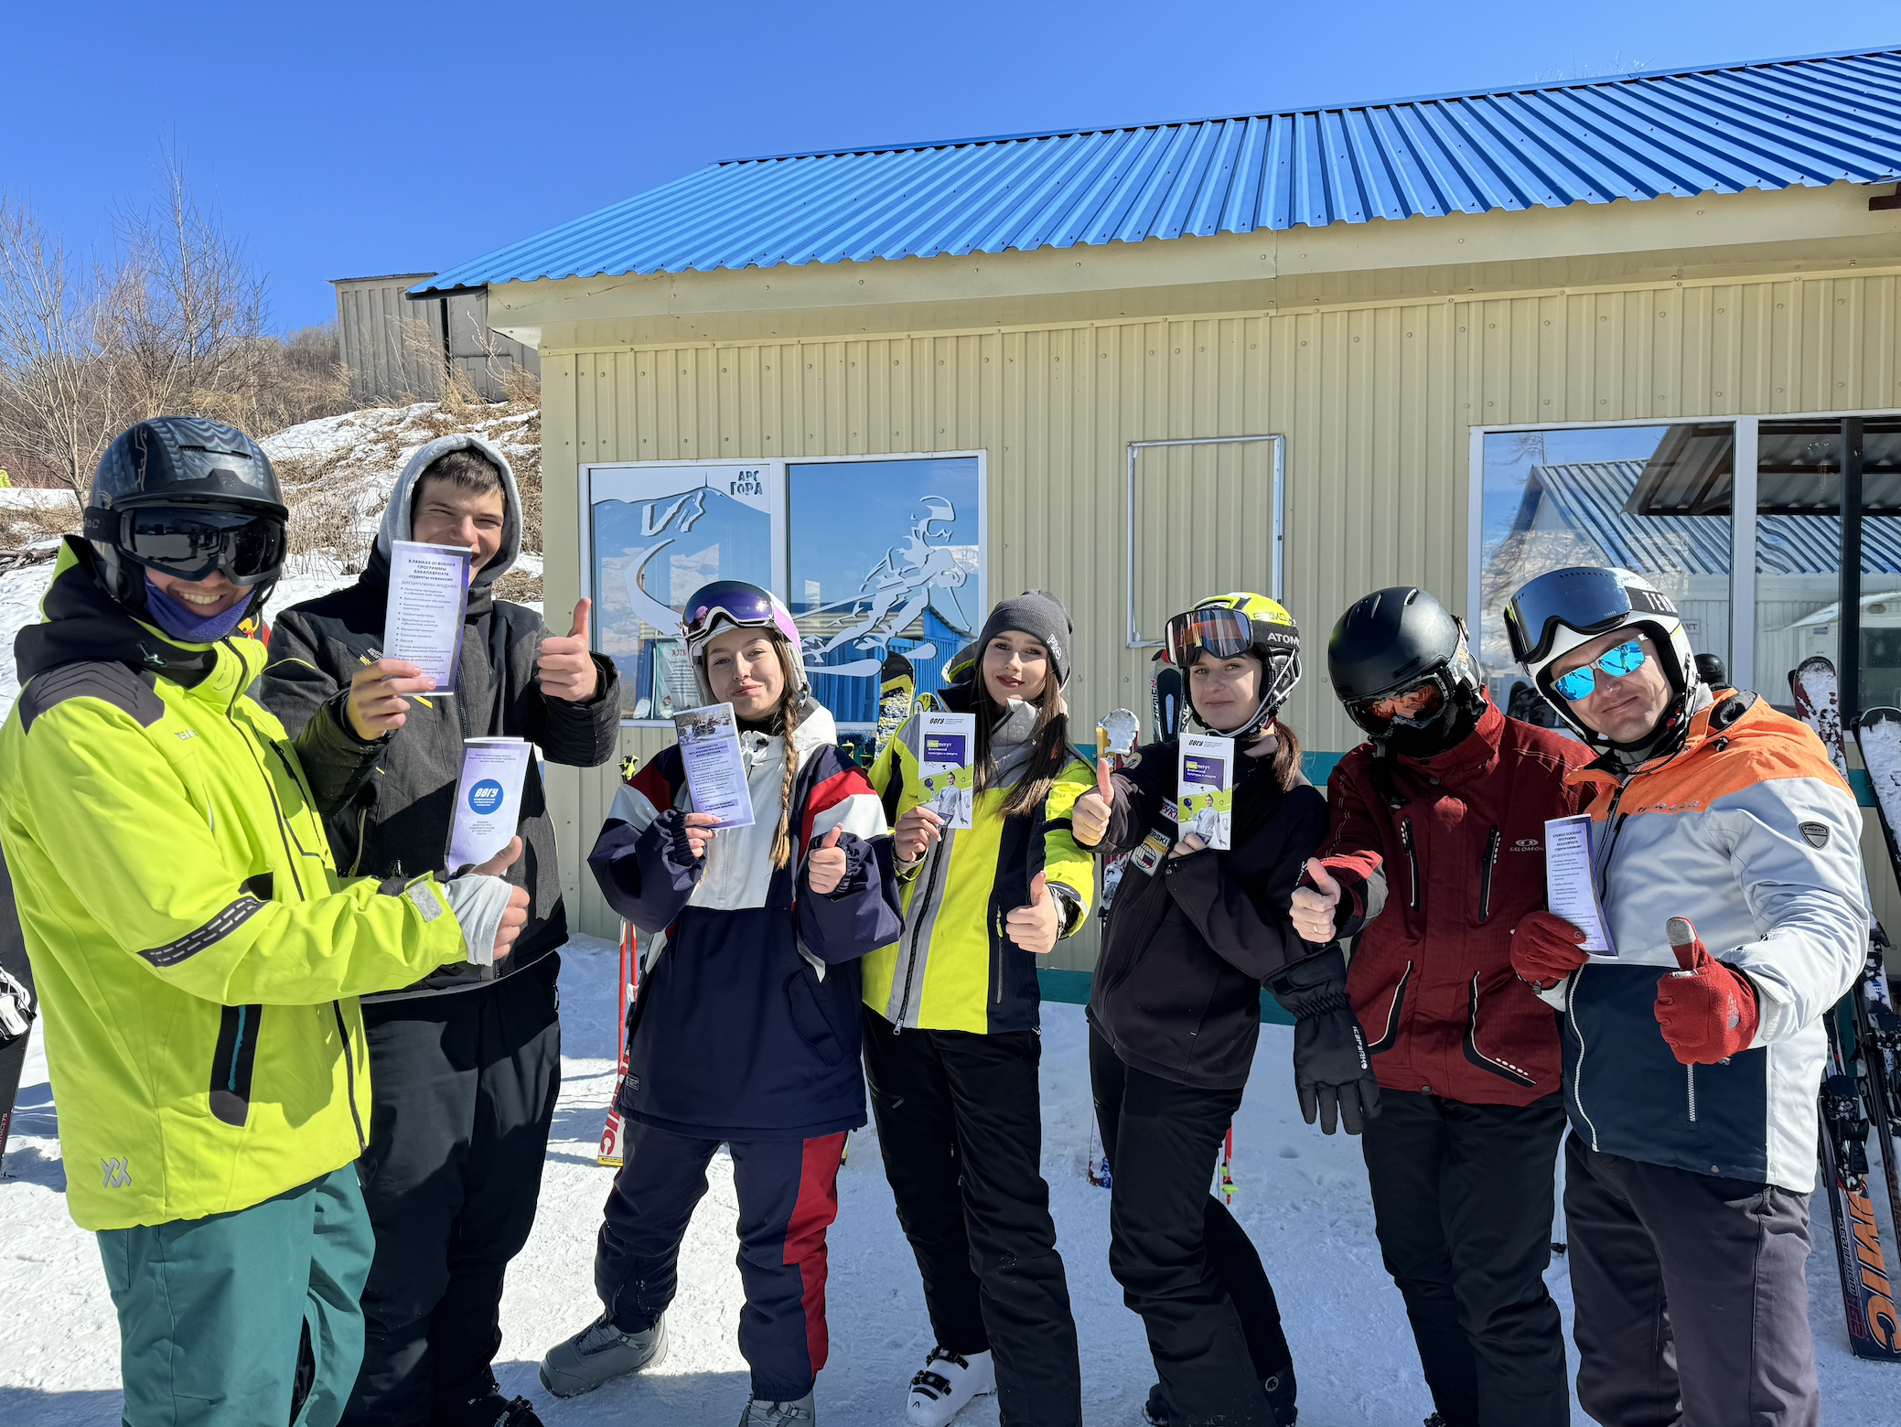
Рисунок 7 : Участники мероприятия
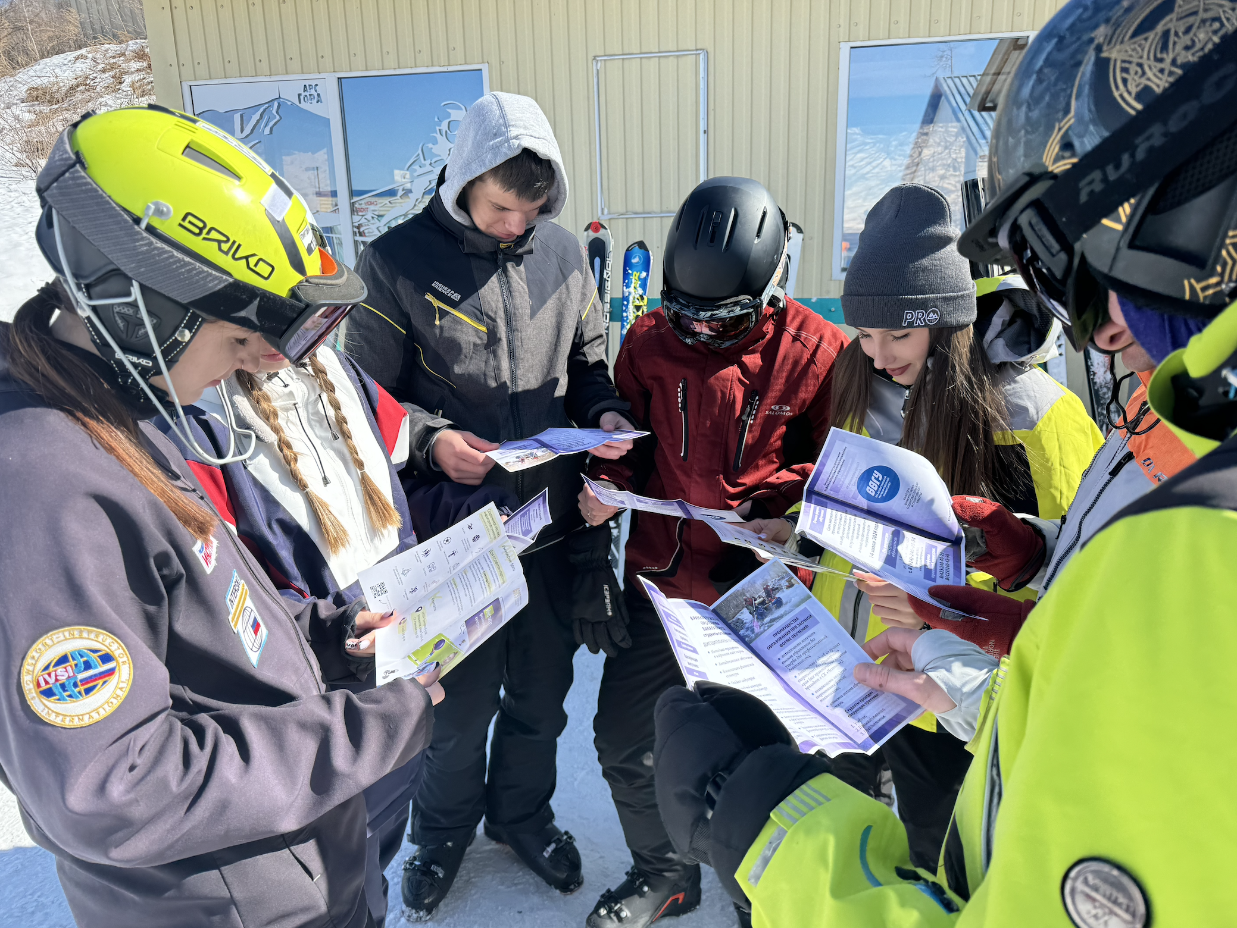
Рисунок 7 : Ознакомление с информацией в буклетах

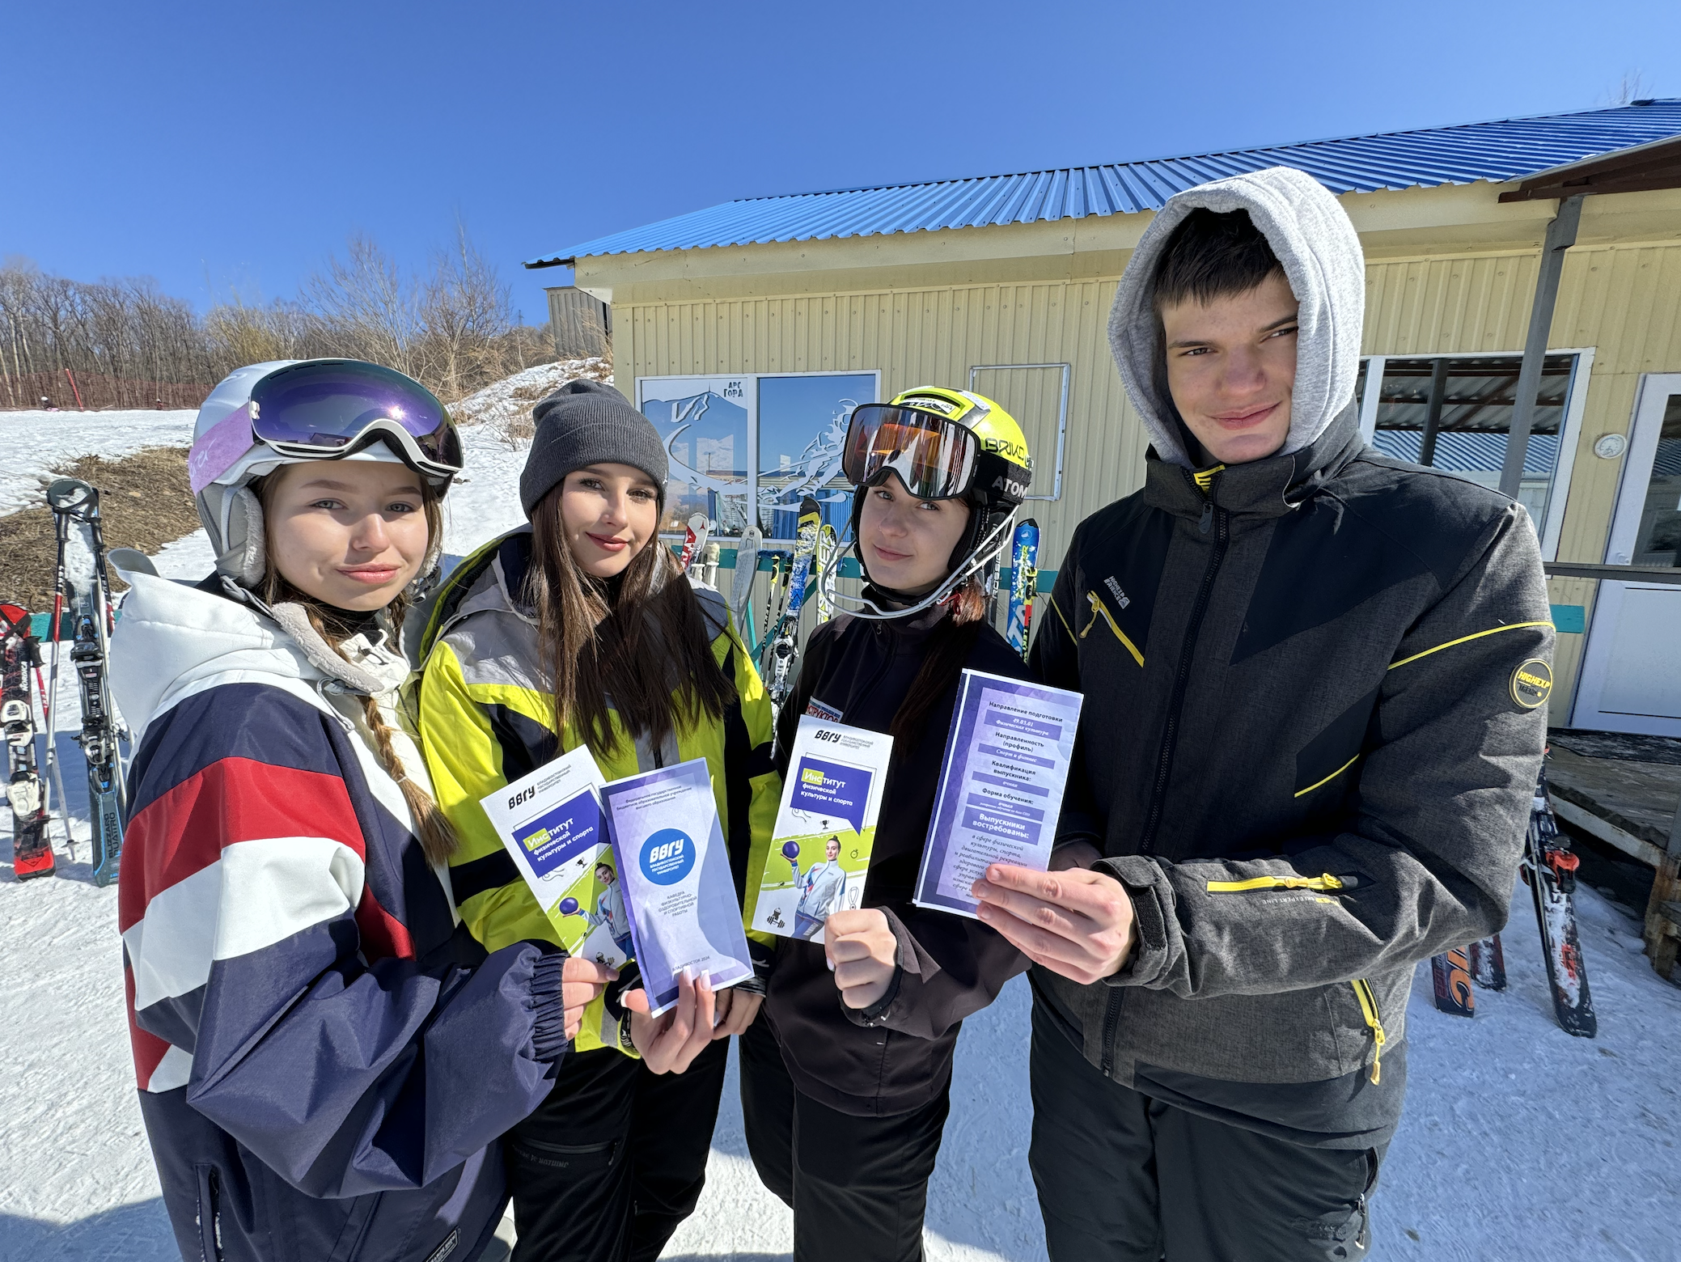

Рисунок 9 : Участники мероприятия
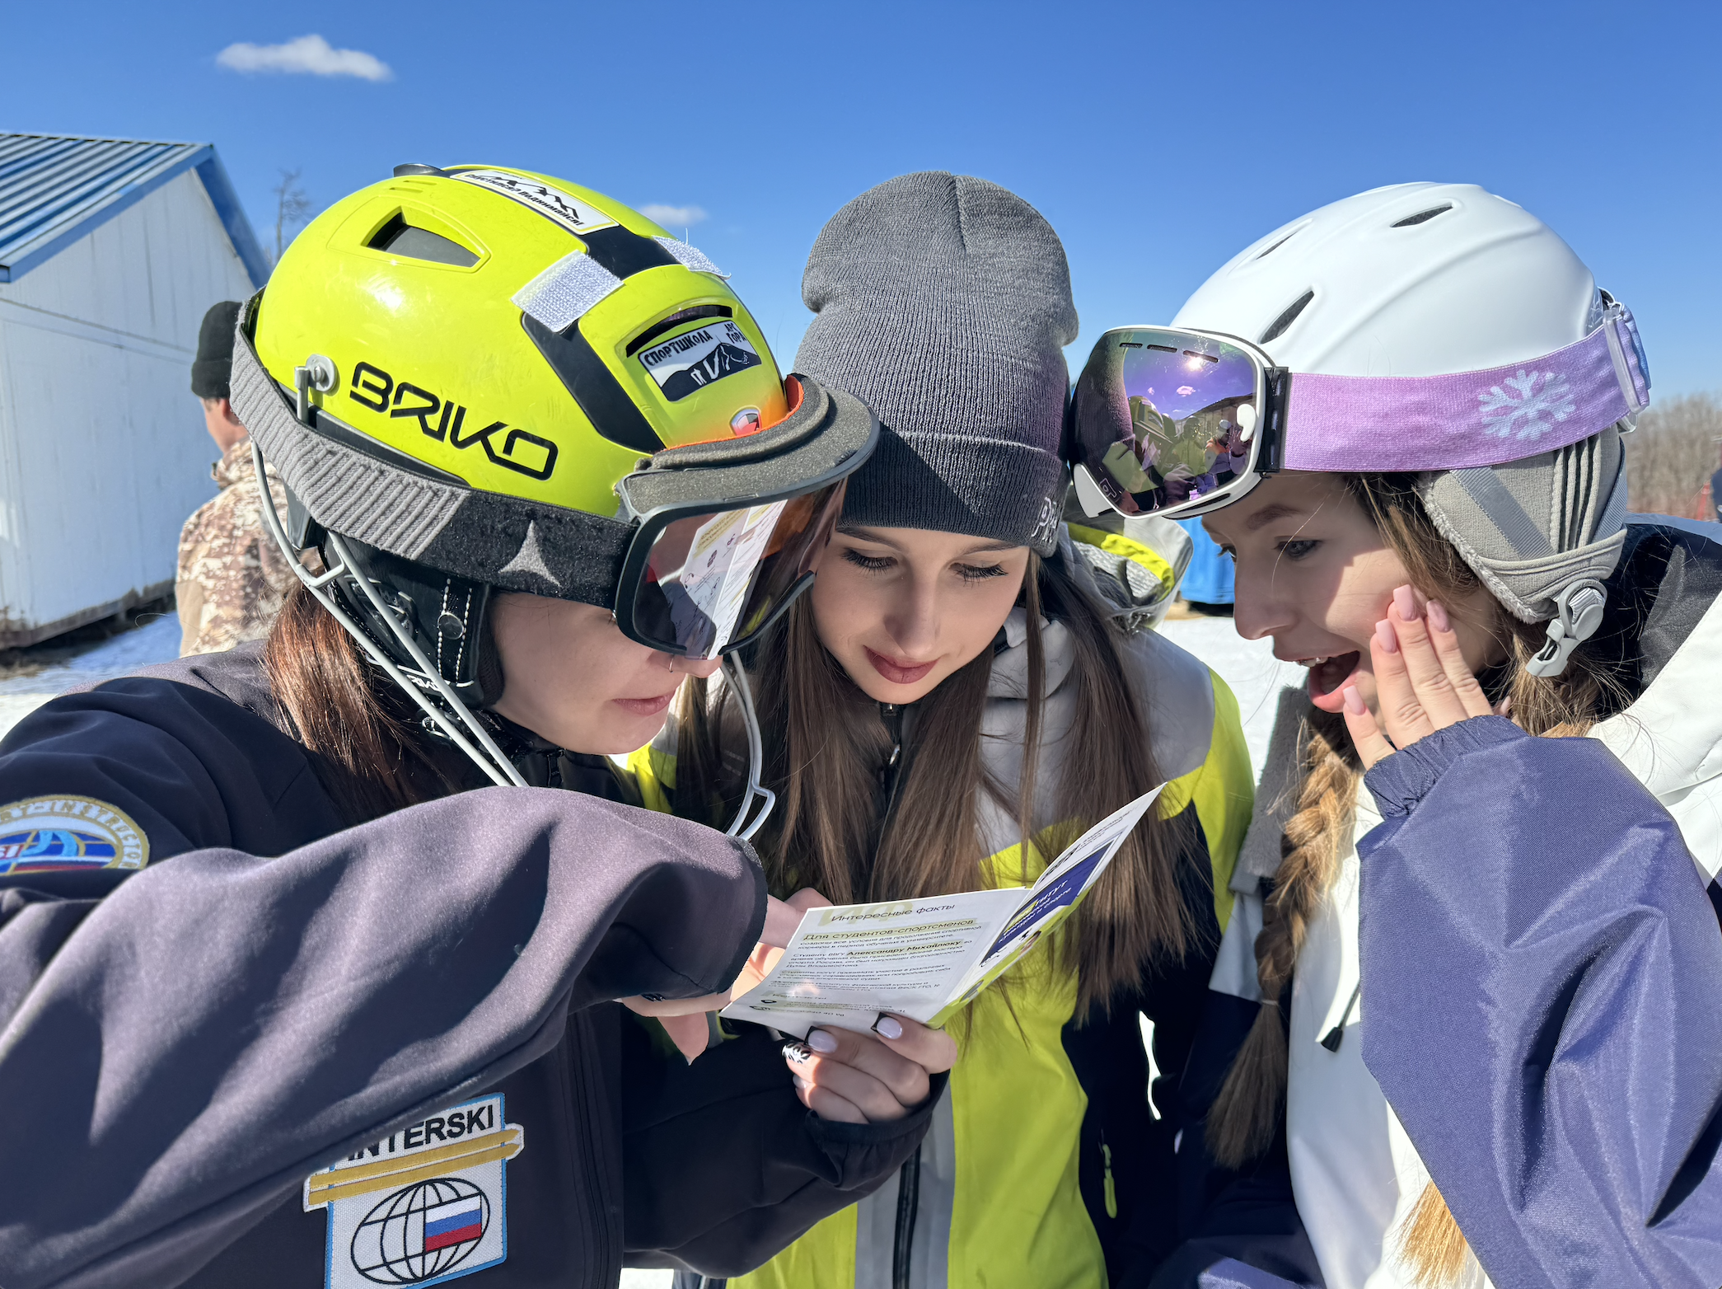
Рисунок 10 : Ознакомление с информацией в буклетах

